OpenMP coprocesadores

Consideraciones previas
- Se usará el compilador nvc de Nvidia, en particular, se utilizará la versión 21.2 que está instalado en el nodo atcgrid4 (se debe tener en cuenta que distintas versiones de nvc podrían generar distinto código ejecutable).
- El objetivo de estos ejercicios es habituarse a la organización de la GPU y al compilador, y entender la sobrecarga que introduce el uso del coprocesador (GPU, en este caso).
- El compilador nvc espera que el código termine con un salto de línea
- Entregar este fichero en pdf (AC_OpenMPCoprocesadores_ApellidosNombre.pdf) en un zip junto con los códigos implementados (AC_OpenMPCoprocesadores_ApellidosNombre.zip).
- Los códigos debe mantenerlos en su directorio de atcgrid hasta final del curso.
- El tamaño de la letra en las capturas debe ser similar al tamaño de la letra en este documento.
- En las capturas de pantalla se debe ver el nombre del usuario, fecha y hora.
  - Debe modificar el prompt en los computadores que utilice para que aparezca su nombre y apellidos, su usuario (\u), el computador (\h), el directorio de trabajo del bloque práctico (\w), la fecha (\D) completa (%F) y el día (%A). Para modificar el prompt utilice lo siguiente (si es necesario, use export delante):
PS1="[NombreApellidos \u@\h:\w] \D{%F %A}\n$" (.bash_profile)
donde NombreApellidos es su nombre seguido de sus apellidos, por ejemplo: JuanOrtuñoVilariño

Ejercicios basados en los ejemplos del seminario
1. (a) Compilar el ejemplo omp_offload.c del seminario en el nodo atcgrid4::
srun –pac4 –Aac nvc -O2 -openmp -mp=gpu omp_offload.c -o omp_offload_GPU
(-openmp para que tenga en cuenta las directivas OpenMP y -mp=gpu para que el código delimitado con target se genere para un dispositivo gpu)

Ejecutar omp_offload_GPU usando:
srun –pac4 –Aac omp_offload_GPU 35 3 32

CONTENIDO FICHERO: salida.txt (destaque en el resultado de la ejecución con colores las respuestas a las preguntas (b)-(e))
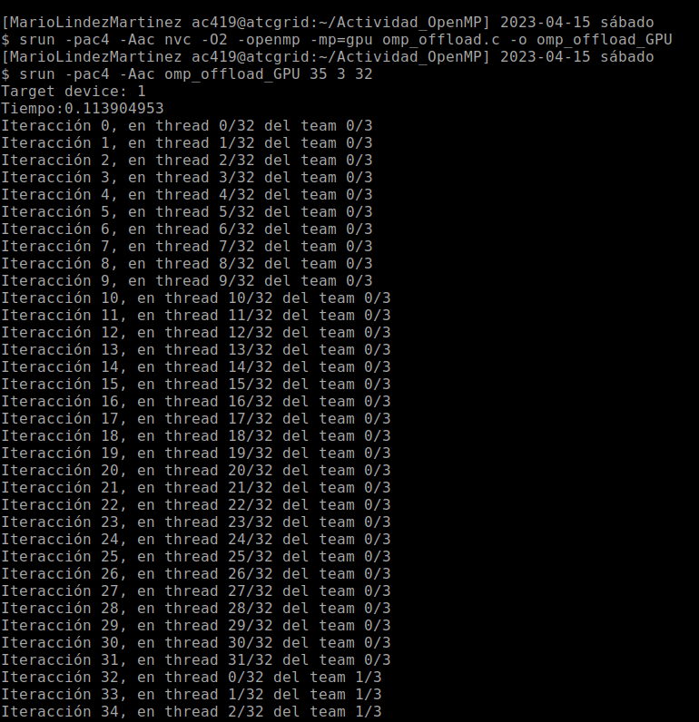
Amarillo: (b)
Verde: (c)
Rojo: (d)
Rosa: (e)

Contestar las siguientes preguntas:
(b) ¿Cuántos equipos (teams) se han creado y cuántos se han usado realmente en la ejecución?
RESPUESTA: Se han creado tres equipos aunque en la ejecución se han llegado a usar únicamente dos.
(c) ¿Cuántos hilos (theads) se han creado en cada equipo y cuántos de esos hilos se han usado en la ejecución?
RESPUESTA: En cada equipo se han creado 32 hilos. Mientras que del equipo 0 sí se han usado todos los threads, del equipo 1 tan solo se han usado 3 de los 32 hilos creados.
(d) ¿Qué número máximo de iteraciones se ha asignado a un hilo?
RESPUESTA: Se ha asignado un máximo de una iteración por hilo, ya que observamos que cada thread realiza una única iteración.
(e) ¿Qué número mínimo de iteraciones se ha asignado a un equipo y cuál es ese equipo?
RESPUESTA: Se ha establecido un número mínimo de 3 iteraciones al team 1.

2. Eliminar en omp_offload.c num_teams(nteams) y thread_limit(mthreads) y la entrada como parámetros de nteams y mthreads. Llamar al código resultante opp_offload2.c. Compilar y ejecutar el código para poder contestar a las siguientes preguntas:
(a) ¿Qué número de equipos y de hilos por equipo se usan por defecto?
RESPUESTA: Por defecto se utilizan 48 equipos y se usan 1024 hilos por equipo
CAPTURA (que muestre el envío a la cola y el resultado de la ejecución)
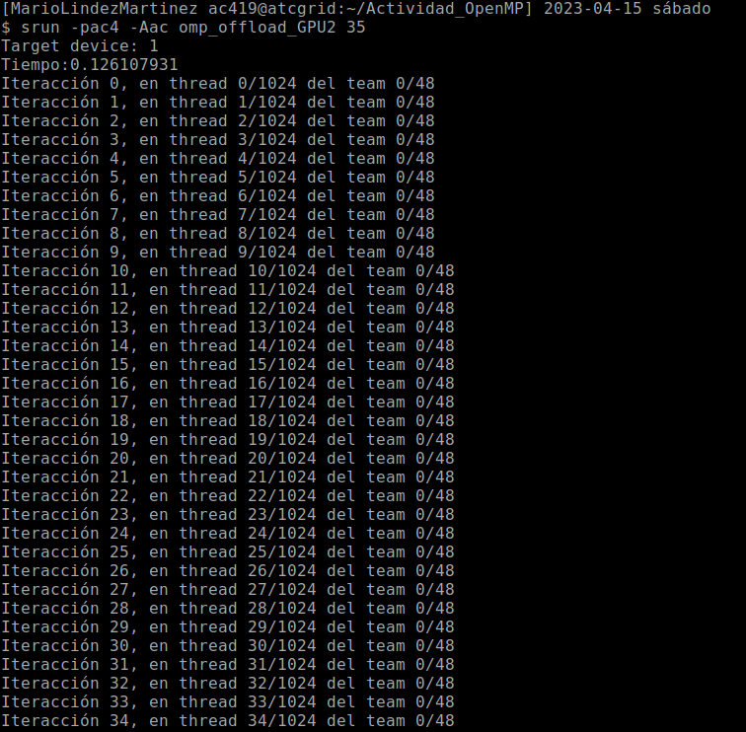
(b) ¿Es posible relacionar estos números con alguno de los parámetros, comentados en el seminario, que caracterizan al coprocesador que estamos usando? ¿Con cuáles?
RESPUESTA: Sí, podemos relacionar el numero de equipos con el número de Streaming Multiprocessor (SM) que posee el coprocesador, siendo 1024 el número de threads por SM.
(c) ¿De qué forma se asignan por defecto las iteraciones del bucle a los equipos y a los hilos dentro de un equipo? Contestar además las siguientes preguntas: ¿a qué equipo y a qué hilo de ese equipo se asigna la iteración 2? Y ¿a qué equipo y a qué hilo de ese equipo se asigna la iteración 1025, si la hubiera? (realizar las ejecuciones que se consideren necesarias para contestar a esta pregunta, en particular, alguna ejecución con un número de iteraciones de al menos 1025)
RESPUESTA: Por defecto se asignarán en orden, es decir, al equipo 0 se le asignarán 1024 iteraciones, a una iteración por hilo. La iteración 2 es asignada al hilo 2 del equipo 0, mientras que la iteración 25 se le asignará al hilo 1 del equipo 1.

3. Ejecutar la versión original, omp_offload, con varios valores de entrada hasta que se pueda contestar a las siguientes cuestiones:
(a) ¿Se crean cualquier número de hilos (threads) por equipo que se ponga en la entrada al programa? (probar también con algún valor mayor que 3000) En caso negativo, ¿qué número de hilos por equipo son posibles?
RESPUESTA: No, pues si ejecutamos el programa con un número bajo de hilos como mínimo se crearán 32 hilos. Por otra parte cuando ejecutamos el programa con un número alto de hilos se produce una violación de segmento, siendo 1055 hilos el número máximo que le podemos indicar. Sin embargo, observamos tras varias ejecuciones que siempre se crearán hilos en múltiplos de 32, siendo 32 hilos el mínimo que podremos crear y 1024 los hilos máximos.
CAPTURAS (que justifiquen la respuesta)
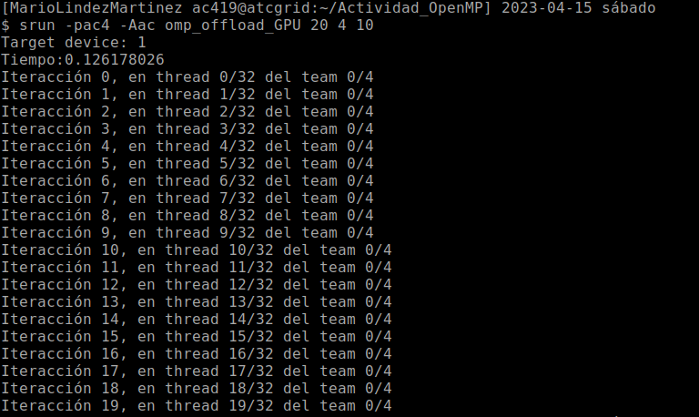
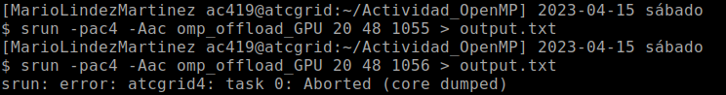

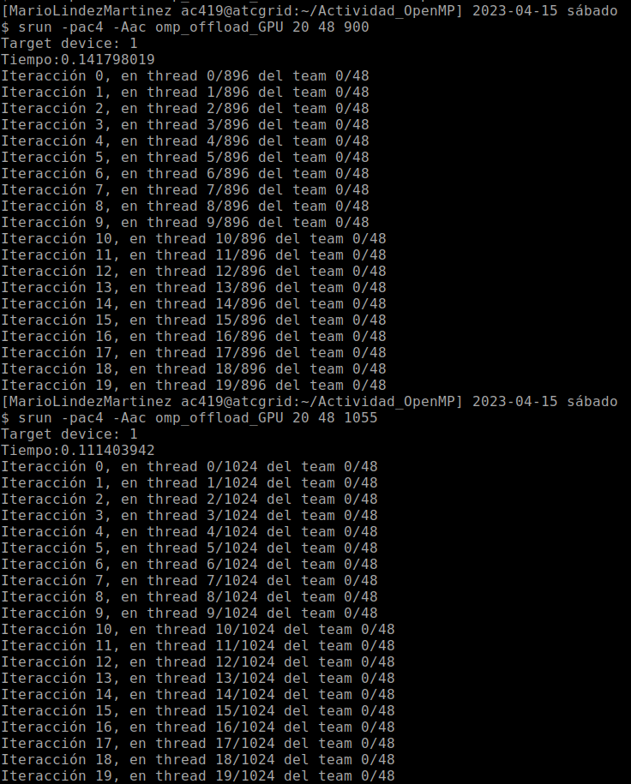
896/32 = 28
1024/32 = 32
(b) ¿Es posible relacionar el número de hilos por equipo posibles con alguno o algunos de los parámetros, comentados en el seminario, que caracterizan al coprocesador que se está usando? Indicar cuáles e indicar la relación.
RESPUESTA: Sí, podemos relacionar el número mínimo de hilos que podemos crear con que número de threads en un warp, y el número máximo con el máximo número de threads por CUDA BLOCK.

4. Eliminar las directivas teams y distribute en omp_offload2.c, llamar al código resultante opp_offload3.c. Compilar y ejecutar este código para poder contestar a las siguientes preguntas:
(a) ¿Qué número de equipos y de hilos por equipo se usan por defecto?
RESPUESTA: Por defecto se usan 1 equipo y 1024 hilos.
(b) ¿Qué tanto por ciento del número de núcleos de procesamiento paralelo de la GPU se están utilizando? Justificar respuesta.
RESPUESTA: Sabemos que la GPU posee 48 streaming multiprocessors (SM) donde cada uno tiene múltiples núcleos CUDA. Como en total hay 3072 núcleos de procesamiento, podremos calcular cuántos núcleos CUDA posee cada SM. núcleos CUDA.
Por tanto, al estar usando un solo equipo (un único SM) y por haber más hilos que procesadores, estaremos usando todos ellos. Por tanto utilizamos 64 núcleos de 3072 totales por lo que del total de núcleos.

5. En el código daxpbyz32_ompoff.c se calcula (a y b son escalares, x, y y z son vectores):
z = a  x + b  y
Se han introducido funciones omp_get_wtime() para obtener el tiempo de ejecución de las diferentes construcciones/directivas target utilizadas en el código.
- t2-t1 es el tiempo de target enter data, que reserva de espacio en el dispositivo coprocesador para x, y, z, N y p, y transfiere del host al coprocesador de aquellas que se mapean con to (x, N y p).
- t3-t2 es el tiempo del primer target teams distribute parallel for del código, que se ejecuta en paralelo en el coprocesador del bucle:
for (int i = 0; i < N; i++) z[i] = p * x[i];
- t4-t3 es el tiempo de target update, que transfiere del host al coprocesador p e y.
- t5-t4 es el tiempo del segundo target teams distribute parallel for del código, que ejecuta en paralelo en el coprocesador del bucle:
for (int i = 0; i < N; i++) z[i] = z[i] + p * y[i];
- t6-t7 es el tiempo que supone target exit data, que transfiere los resultados de las variables con from y libera el espacio ocupado en la memoria del coprocesador.
Compilar daxpbyz32_off.c para la GPU y para las CPUs de atctrid4 usando:
srun -pac4 -Aac nvc -O2 -openmp -mp=gpu daxpbyz32_ompoff.c -o daxpbyz32_ompoff_GPU
srun -pac4 -Aac nvc -O2 -openmp -mp=multicore daxpbyz32_ompoff.c -o daxpbyz32_ompoff_CPU
En daxpbyz32_off_GPU el coprocesador será la GPU del nodo y, en daxpbyz32_off_CPU, será el propio host. En ambos casos la ejecución aprovecha el paralelismo a nivel de flujo de instrucciones del coprocesador. Ejecutar ambos para varios valores de entrada usando un número de componentes N para los vectores entre 1.000 y 100.000 y contestar a las siguientes preguntas.
CAPTURAS DE PANTALLA (que muestren la compilación y las ejecuciones):
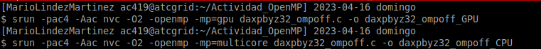
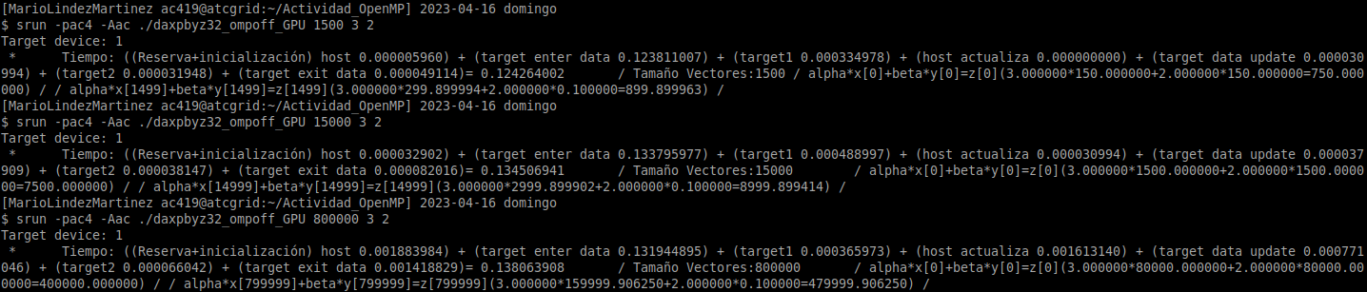

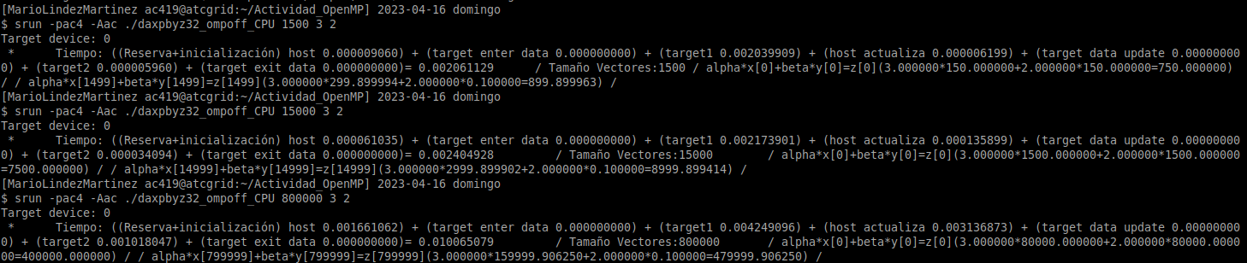
- ¿Qué construcción o directiva target supone más tiempo en la GPU?, ¿a qué se debe?
RESPUESTA: En la GPU supone mucho más tiempo el primer target enter data (t₂ -t₁). Esto se debe a que se deben de mapear las variables a un ámbito de datos de coprocesador, es decir, reservar espacio de variables en el coprocesador.
- ¿Qué construcciones o directivas target suponen más tiempo en la GPU que en la CPU?, ¿a qué se debe?
RESPUESTA: Suponen más tiempo en la GPU que en la CPU las directivas “target enter data”, “target data update” y “target exit data”. Esto se debe a que estas directivas mapea, actualiza y desmapea variables en un ámbito de datos del coprocesador lo cual conlleva un tiempo determinado en comparación a cuando se usan en la CPU, la cual usa la memoria del host que es la propia CPU por lo que estas directivas son instantáneas.

Resto de ejercicios
6. A partir del código secuencial que calcula PI, obtener un código paralelo basado en las construcciones/directivas OpenMP para ejecutar código en coprocesadores. El código debe usar como entrada el número de intervalos de integración y debe imprimir el valor de PI calculado, el error cometido y los tiempos (1) del cálculo de pi y (2) de la trasferencia hacia y desde el coprocesador. Generar dos ejecutables, uno que use como coprocesador la CPU y otro que use la GPU. Comparar los tiempos de ejecución total, cálculo y comunicación obtenidos en atcgrid4 con la CPU y la GPU, indicar cuáles son mayores y razonar los motivos.
CAPTURA CÓDIGO FUENTE: pi-ompoff.c
int main(int argc, char **argv)
{
register double width;
double sum;
register int intervals, i;

//Los procesos calculan PI en paralelo
if (argc<2) {printf("Falta número de intevalos");exit(-1);}
intervals=atoi(argv[1]);
if (intervals<1) {intervals=1E6; printf("Intervalos=%d",intervals);}
width = 1.0 / intervals;
sum = 0;

double t1 = omp_get_wtime();

#pragma omp target enter data map(to: width, intervals, sum)

double t2 = omp_get_wtime();

#pragma omp target teams distribute parallel for reduction (+:sum)
for (i = 0; i < intervals; ++i) {
register double x = (i + 0.5) * width;
sum += 4.0 / (1.0 + x * x);
}

double t3 = omp_get_wtime();

#pragma omp target exit data map(delete: intervals, width) map (from: sum)
sum *= width;

double t4 = omp_get_wtime();

printf ("Iteraciones:\t%d\t\\ PI:\t%26.24f\t\\ Tiempo:\t%8.6f\n", intervals, sum, t4-t2);
printf ("Error:\t%8.6f\n", fabs(M_PI-sum));

printf (" *\t(Target enter data): %11.9f\n", t2-t1);
printf (" *\t(Target teams distribute parallel for): %11.9f\n", t3-t2);
printf (" *\t(Target exit data): %11.9f\n", t4-t3);
printf (" *\t(TOTAL): %11.9f\n", t4-t1);

return(0);
}
CAPTURAS DE PANTALLA (mostrar la compilación y la ejecución para 10.000.000 intervalos de integración en atcgrid4 – envío(s) a la cola):
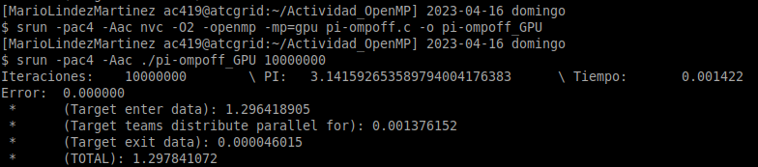
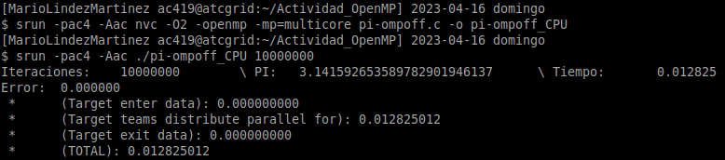
RESPUESTA:
Para el caso en el que usamos la CPU observamos, como ya hemos visto en anteriores ejercicios, que no se produce tiempo de comunicación, por lo que el tiempo total del programa será el de cálculo. Este hecho permite que sea más rápida que la ejecución de este programa usando la GPU, ya que el tiempo de comunicaciones (enter y exit data) hacen el programa más lento.
Sin embargo, viendo ambas ejecuciones podemos ver claramente como al usar la GPU se mejora significativamente el tiempo de cálculo, por lo que podemos suponer que para programas con cálculos de mucho mayor tamaño podrá merecer la pena ese tiempo extra en comunicaciones.

